实验三 jQuery对DOM的操作

一、实验学时 2学时

二、实验目的
(一)掌握jQuery对DOM操作中的获取节点、创建节点、插入节点、删除节点、复制节点、替换节点、包裹节点、属性操作、样式操作方法的使用。
(二)掌握jQuery对DOM操作中的设置、获取HTMl、文本和值、遍历节点、CSS-DOM操作的使用。
(三)通过综合案例来灵活掌握的jQuery对DOM的操作。

三、实验要求
(一)在E盘下建立一个文件夹，命名为实验三作业代码，将给定的jQuery库文件和images文件夹复制到该文件夹下，将本次实验内容的所有网页保存在该文件夹下。
(二) 完成学习通中发布的相应的实验作业。。

四、实验内容
(一)熟练及掌握jQuery对DOM操作的常用方法的功能与使用。
(1)获取节点$(“选择器”)、创建节点$()
(2)插入节点append()、appendTo()、prepend()、prependTo()、after()、insertAfter()、before()、insertBefore()
(3)删除节点remove()、detach()、empty()
(4)复制节点clone()
(5)替换节点replaceWith()、replaceAll()
(6)包裹节点wrap()、wrapAll()、wrapInner()
(7)属性操作attr()、prop()
(8)样式操作addClass()、removeClass()、toggleClass()、hasClass()
(9)设置、获取HTMl、文本和值html()、text()、val()
(10)遍历节点each()、closest()、parents()
(11)CSS-DOM操作css()、height()、width()、offset()、position()、scrollTop()、scrollLeft()
(二) 新建一个HTML页面，输入下面的代码，运行效果如图3-1所示。保存文档为eaxmple2.html。（10分）
<!DOCTYPE html>
<html lang="en">
<head>
<meta charset="UTF-8">
<title>Document</title>
<style>
div{
float:left;
}
.divC{
padding-top:80px;
margin:0 30px;
}
select{
width:122px;
height: 200px;
}
</style>
<script src="jquery-3.7.1.js"></script>
<script>
$(function(){
//输入代码
})
</script>
</head>
<body>
<h1 align="center">软工XXX班XXX</h1>
<h2>课题专业选择</h2>
<div class="divL">
<span>课题适合专业</span><br>
<select name="se1" id="sel1" multiple size="10">
<option value="软件工程">软件工程</option>
<option value="软件工程(专升本)">软件工程(专升本)</option>
<option value="自动化">自动化</option>
<option value="电子信息">电子信息</option>
<option value="光学电子">光学电子</option>
<option value="物联网">物联网</option>
</select>
</div>
<div class="divC">
<button id="btn1">添加-->></button><br><br>
<button id="btn2">删除<<--</button>
</div>
<div class="divR">
<span>已选专业</span><br>
<select name="se1" id="sel2" multiple size="10">
</select>
</div>
</body>
</html>
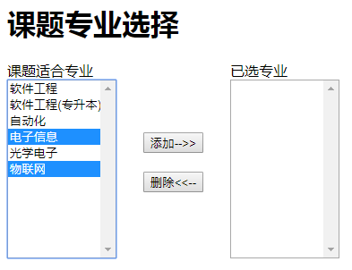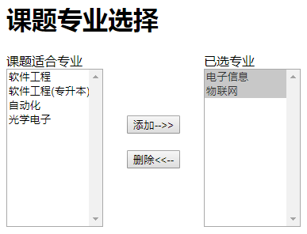
图3-1初始效果 图3-2 添加代码后执行效果
要求：1、熟悉初始文档结构。
2、将代码中的XXX改为自己的真实班级和内容。(没有修改扣2分)
3、在上面程序中添加jQuery代码，实现如下功能：
(1)单击“添加”按钮将左边列表框中选中的列表项添加到右边的列表框中。
(2)单击“删除”按钮将右边列表框中选中的列表项添加到左边的列表框中。
思考：1、如何获取列表框中选中的列表项？
2、append()方法与appendTo()方法使用上有什么不同？
参考代码：
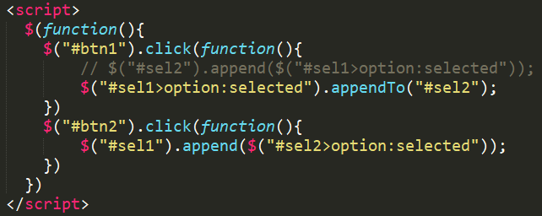
(三) 新建一个HTML页面，输入下面的代码，运行效果如图3-3所示。保存文档为eaxmple3.html。（10分）
<!DOCTYPE html>
<html>
<head>
<meta charset="UTF-8">
<title>Document</title>
<script src="jquery-3.7.1.js" type="text/javascript"></script>
<script type="text/javascript">
$(function(){
//输入代码
});
</script>
</head>
<body>
<h1 align="center">软工XXX班XXX</h1>
<p title="选择你最喜欢的水果">你最喜欢的水果是？</p>
<ul>
<li>苹果</li>
<li>橘子</li>
<li>菠萝</li>
<li>雪梨</li>
</ul>
</body>
</html>
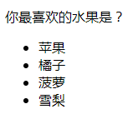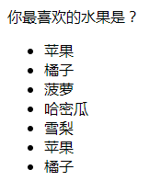
图3-3 初始效果 图3-4 最终效果
要求：1、熟悉初始文档结构。
2、将代码中的XXX改为自己的真实班级和内容。(没有修改扣2分)
3、在上面程序中添加jQuery代码，实现如下功能，效果如图3-4所示。
(1)创建列表项"哈密瓜"并将其添加在"菠萝"之后;
(2)将 "苹果" 和"橘子"复制一份插入到"雪梨"之后。
思考：1、如何创建“哈密瓜”列表节点？
2、如何选中 "苹果" 和"橘子"节点？
3、插入节点时分别采用什么方法？
参考代码：
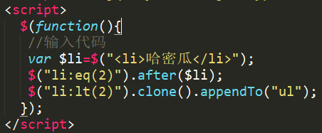
(四) 新建一个HTML页面，输入下面的代码。保存文档为eaxmple4.html。（15分）
<!doctype html>
<html>
<head>
<meta charset="utf-8">
<title>微博发布</title>
<style>
.box{
width:600px;
margin:20px auto;
border: 1px solid #000;
padding:10px;
}
#txt{
width:400px;
height: 150px;
}
ul,li{
padding:0;
margin:0;
}
ul{
list-style: none;
margin:0 126px 0 65px;
}
li{
border-bottom: 1px dashed #ccc;
}
</style>
<script src="jquery-3.7.1.js" type="text/javascript"> </script>
<script>
$(function(){
//输入代码
})
</script>
</head>
<body>
<h1 align="center">软工XXX班XXX</h1>
<div class="box" id="weibo">
<span>微博发布</span>
<button id="btn">发布</button>
<textarea name="" id="txt" cols="30" rows="10"></textarea>
<ul id="ul"> </ul>
</div>
</body>
</html>
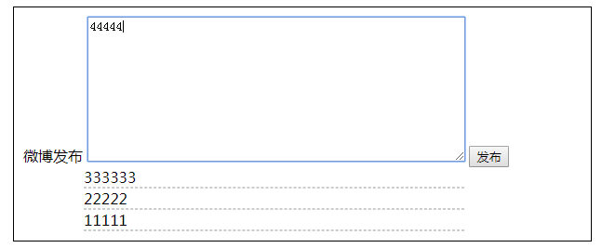
图3-5 最终效果
要求：1、熟悉初始文档结构。
2、将代码中的XXX改为自己的真实班级和内容。(没有修改扣2分)
3、在上面程序中添加jQuery代码，实现如下功能，效果如图3-5所示。
(1) 单击"发布"按钮，将多行文本框中的内容以列表形式添加到代码中的<ul>元素里面。
(2) 要求最新发布的内容显示在最上面，同时清空多行文本框。
思考：1、如何获取多行文本框中输入的内容，并创建相应节点？
2、插入节点时分别采用什么方法？
参考代码：
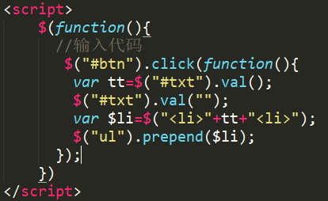
(五) 新建一个HTML页面，输入下面的代码。保存文档为eaxmple5.html。（15分）
<!doctype html>
<html>
<head>
<meta charset="utf-8">
<title>无标题文档</title>
<script src="jquery-3.7.1.js" type="text/javascript">
</script>
<script>
$(function(){
//输入代码
})
</script>
</head>
<body>
<h1 align="center">软工XXX班XXX</h1>
<form>
你爱好的运动是？<br>
<input type="checkbox" name="items" value="足球">足球
<input type="checkbox" name="items" value="篮球">篮球
<input type="checkbox" name="items" value="羽毛球">羽毛球
<input type="checkbox" name="items" value="乒乓球">乒乓球<br>
<input type="button" id="CheckedAll" value="全选">
<input type="button" id="CheckedNo" value="全不选">
<input type="button" id="CheckedRev" value="反选">
<input type="button" id="send" value="提交">
</form>
</body>
</html>
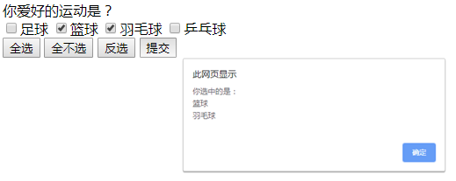
图3-6 最终效果

要求：1、熟悉初始文档结构。
2、将代码中的XXX改为自己的真实班级和内容。(没有修改扣2分)
3、在上面程序中添加jQuery代码，实现如下功能，效果如图3-6所示。
(1) 单击“全选”按钮，复选框全部选中。
(2) 单击“全不选”按钮，复选框全部不选中。
(3) 单击“反选”按钮，复选框全部反向选中。
(4) 单击“提交”按钮，输出选中的复选框后的文字。
参考代码：
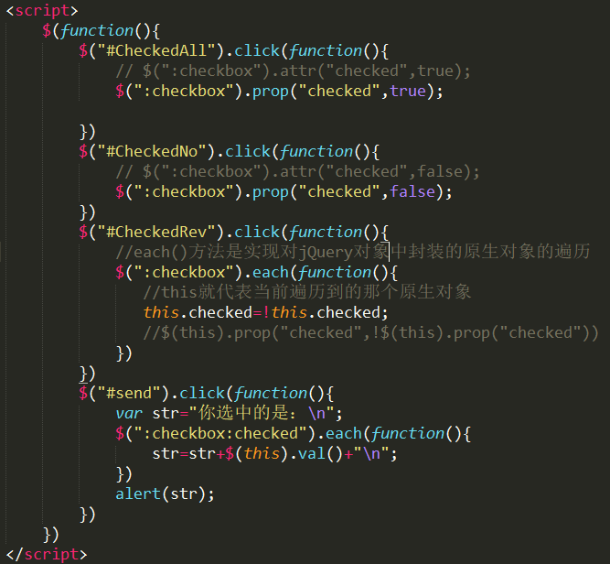

思考：1、如何设置复选框的选中状态？
2、attr()方法与prop()方法如何使用？
(六) 新建一个HTML页面，输入下面的代码，运行效果如图3-7所示。保存文档为eaxmple6.html。（10分）
<!DOCTYPE html>
<html lang="en">
<head>
<meta charset="UTF-8">
<title>Document</title>
<style>
ul,li{ margin:0; padding:0;}
.tab { width:240px;margin:50px;}
.tab_menu {overflow: hidden;}
.tab_menu li { float:left; text-align:center; cursor:pointer; list-style:none; padding:1px 6px; margin-right:4px; background:#F1F1F1; border:1px solid #898989; border-bottom:none;}
.tab_menu li.selected { color:#FFF; background:#6D84B4;}
.tab_box{ border:1px solid #898989; height:100px;
font-size: 40px;}
.hide{display:none}
</style>
</head>
<script src="jquery-3.7.1.js"></script>
<script>
$(function(){
//输入代码
})
</script>
<body>
<h1 align="center">软工XXX班XXX</h1>
<div class="tab">
<div class="tab_menu">
<ul>
<li class="selected">时事</li>
<li>体育</li>
<li>娱乐</li>
</ul>
</div>
<div class="tab_box">
<div>时事</div>
<div class="hide">体育</div>
<div class="hide">娱乐</div>
</div>
</div>
</body>
</html>
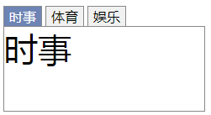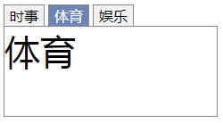
图3-7 初始效果 图3-8最终效果

要求：1、熟悉初始文档结构。
2、将代码中的XXX改为自己的真实班级和内容。(没有修改扣2分)
3、在上面程序中添加jQuery代码，实现如下功能，效果如图2-8所示。
(1) 单击上面的选项卡，添加相应样式。
(2)下面相应的div框显示。
思考：1、如何实现给选项卡添加样式？
2、如何实现上面的选项卡与下面显示的div对应？
参考代码：
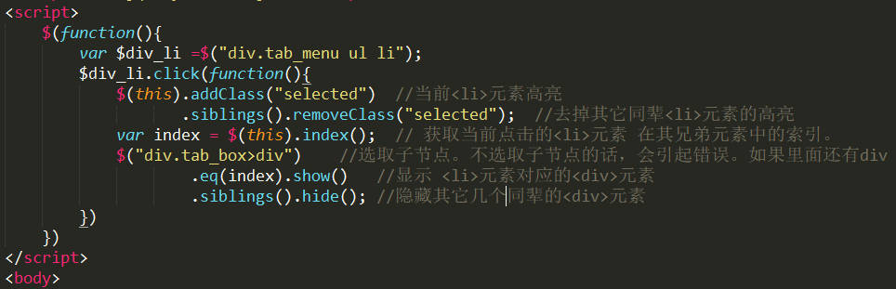
(七) 新建一个HTML页面，输入下面的代码，运行效果如图3-9所示。保存文档为eaxmple7.html。（10分）
<!doctype html>
<html>
<head>
<meta charset="utf-8">
<title>无标题文档</title>
<style>
table{ border:0;border-collapse:collapse;}
td{padding:2px;width:100px;}
th{text-align:left;padding:4px;border-bottom:1px solid #333;}
.odd{background:#FFF38F;} /* 奇数行样式*/
.even{background:#EEEEEE;} /* 偶数行样式*/
.selected{background:#FF6500;color:#fff;} /* 被选中行样式*/
</style>
<script src="jquery-3.7.1.js" type="text/javascript">
</script>
<script type="text/javascript">
$(function(){
//输入代码
})
</script>
</head>
<h1 align="center">软工XXX班XXX</h1>
<body>
<table>
<thead>
<tr><th> </th><th>姓名</th><th>性别</th><th>暂住地</th></tr>
</thead>
<tbody>
<tr><td><input type="checkbox" name="choice" value=""/></td>
<td>张山</td><td>男</td><td>浙江宁波</td></tr>
<tr><td><input type="checkbox" name="choice" value="" /></td>
<td>李四</td><td>女</td><td>浙江杭州</td></tr>
<tr><td><input type="checkbox" name="choice" value="" checked='checked' /></td>
<td>王五</td><td>男</td><td>湖南长沙</td></tr>
<tr><td><input type="checkbox" name="choice" value="" /></td>
<td>赵六</td><td>男</td><td>浙江温州</td></tr>
<tr><td><input type="checkbox" name="choice" value="" /></td>
<td>Rain</td><td>男</td><td>浙江杭州</td></tr>
<tr><td><input type="checkbox" name="choice" value="" /></td>
<td>MAXMAN</td><td>女</td><td>浙江杭州</td></tr>
</tbody>
</table>
</body>
</html>
</body>
</html>

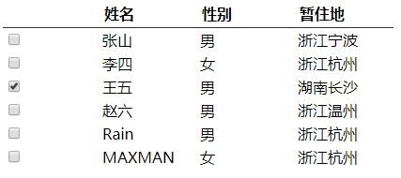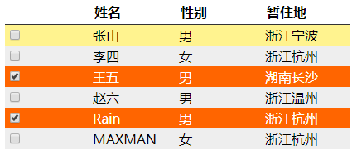
图3-9 初始效果 图3-10 添加jQuery代码后效果

要求：1、熟悉初始文档结构。
2、将代码中的XXX改为自己的真实班级和内容。(没有修改扣2分)
2、在上面程序中添加jQuery代码，实现如下功能，效果如图2-10所示。
(1)偶数的行的添加样式表中的“.even”样式。
(2)奇数的行的添加样式表中的“.odd”样式。
(3)复选框选中的行(即赵五所在行)添加“.selected”样式。
(4)单击行如果添加了“.selected”样式，删除该样式，同时行里的复选框不被选中；如果没有添加“.selected”样式，添加该样式，同时行里的复选框被选中，另外可以多行被选中。
思考：1、如何获取复选框选中的行？
2、如何获取行中的复选框？
参考代码：
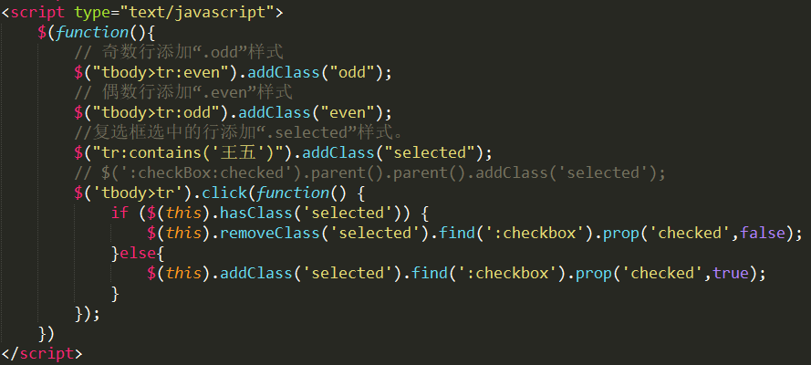
(八) 新建一个HTML页面，输入下面的代码，运行效果如图3-11所示。保存文档为eaxmple8.html。（15分）
<!doctype html>
<html>
<head>
<meta charset="utf-8">
<title>增减购物车商品信息</title>
<style type="text/css" >
*{
font-size:14px;
}
div.shop{ width:600px; text-align:center;}
caption{ font-size:20px; font-weight:bold;}
</style>
<script type="text/javascript" src="jquery-3.7.1.js" ></script>
<script type="text/javascript">
$(function(){
//删除购物车中的某一行信息

//全选/全不选复选框的功能

//下面的复选框与上面全选/全不选复选框的联动

//添加按钮的功能

//删除按钮功能

//修改数量
})
</script>
</head>
<body>
<h1 align="center">软工XXX班XXX</h1>
<div class="shop">
<table border="1" cellpadding="0" cellspacing="0">
<caption>购物车商品信息</caption>
<tr>
<th><input type='checkbox' id="selectAll">全选/全不选</th>
<th>商品信息</th>
<th>单价</th>
<th>数量</th>
<th>操作</th>
</tr>
<tr>
<td><input name="cc" type="checkbox" class="ii1"></td>
<td><img src="images/sang.gif" class="products"/><a href="#">天堂雨伞</a></td>
<td>￥32.9元</td>
<td><input type="text" class="quantity" value="1"></td>
<td><a href="#" class="del">删除</a></td>
</tr>
<tr>
<td><input name="cc" type="checkbox" class="ii2"></td>
<td><img src="images/iphone.gif" class="products"/><a href="#">苹果手机iphone5</a></td>
<td>￥3339元</td>
<td><input type="text" class="quantity" value="1"> </td>
<td><a href="#" class="del">删除</a></td>
</tr>
<tr>
<td><input name="cc" type="checkbox"></td>
<td><img src='images/computer.jpg' class='products' /><a href='#'>联想笔记本电脑</a></td>
<td>￥3200元</td>
<td><input type="text" class="quantity" value="1"> </td>
<td><a href="#" class="del">删除</a></td>
</tr>
</table>
<br/>
<input type="button" id="addSelect" value="添加">&nbsp;&nbsp;&nbsp;&nbsp;<input type="button" id="delSelect" value="删除">
</div>
</body>
</html>

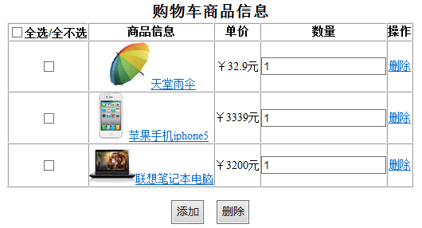
图3-11 初始效果
要求：1、熟悉初始文档结构。
2、将代码中的XXX改为自己的真实班级和内容。(没有修改扣2分)
3、在上面程序中添加jQuery代码，实现如下功能：
(1)单击每一行后面的删除，可以实现删除该行商品信息。
(2)单击全选/全不选复选框，实现对购物车中商品进行全选或全不选。
(3)单击行里面的复选框实现与全选/全不选复选框的联动。
(4)单击下面的“删除”按钮，实现对选中的商品进行删除，没有选中商品给出提示。
(5)单击“添加”按钮，实现对选中商品添加加到表格的后面，如果没有选中商品，则添加最后一行商品。
(6)可以修改数量，不能为负数。
参考代码：
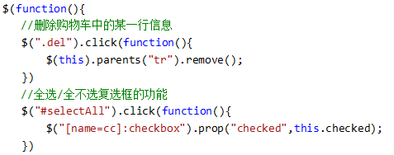

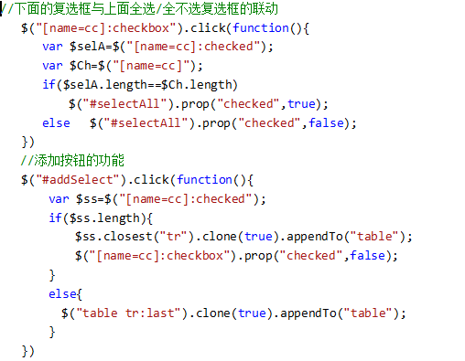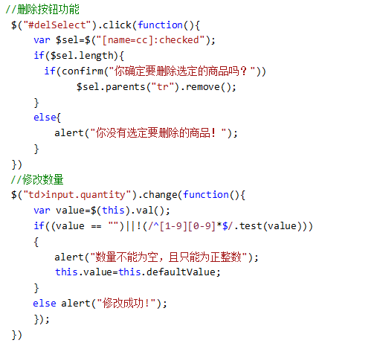
思考：1、如何获取删除所在的行？
2、如何判断是否有选中商品？
(九) 新建一个HTML页面，输入下面的代码，运行效果如图3-12所示。保存文档为eaxmple9.html。（15分）
<!DOCTYPE html>
<html lang="en">
<head>
<meta charset="UTF-8">
<title>图片提示</title>
<!-- 引入jQuery -->
<script src="jquery-3.7.1.js" type="text/javascript"></script>
<style type="text/css">
body{
margin:0;
padding:40px;
}
img{border:none;}
ul,li{
margin:0;
padding:0;
}
li{
list-style:none;
float:left;
display:inline;
margin-right:10px;
border:1px solid #AAAAAA;
}
/* tooltip */
#tooltip{
position:absolute;
border:1px solid #ccc;
background:#333;
padding:2px;
display:none;
color:#fff;
}
</style>
<script type="text/javascript">
$(function(){
//输入代码
})
</script>
</head>
<body>
<h1 align="center">软工XXX班XXX</h1>
<h3>图片提示效果</h3>
<ul>
<li><a href="images/apple_1_bigger.jpg" class="tooltip" title="苹果 iPod"><img src="images/apple_1.jpg" alt="苹果 iPod" /></a></li>
<li><a href="images/apple_2_bigger.jpg" class="tooltip" title="苹果 iPod nano"><img src="images/apple_2.jpg" alt="苹果 iPod nano"/></a></li>
<li><a href="images/apple_3_bigger.jpg" class="tooltip" title="苹果 iPhone"><img src="images/apple_3.jpg" alt="苹果 iPhone"/></a></li>
<li><a href="images/apple_4_bigger.jpg" class="tooltip" title="苹果 Mac"><img src="images/apple_4.jpg" alt="苹果 Mac"/></a></li>
</ul>
</body></html>
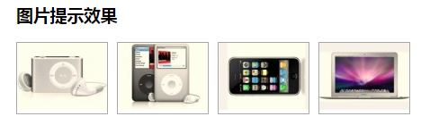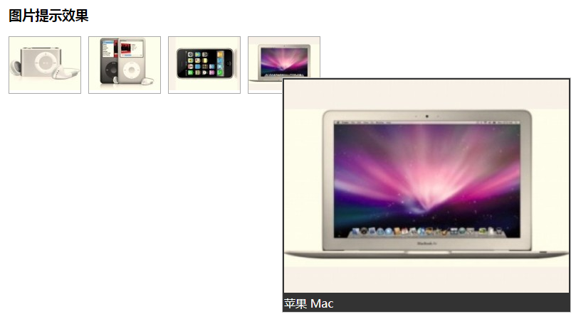
图3-12初始效果图 3-13 图片提示效果

要求：1、熟悉初始文档结构。
2、将代码中的XXX改为自己的真实班级和内容。(没有修改扣2分)
3、在上面程序中添加jQuery代码，实现如下功能，效果如图3-13所示。
(1)鼠标移动到页面a元素上时，出现图片与文字提示信息。
(2)鼠标在页面a元素上移动时，提示信息跟着鼠标移动。
(3)鼠标移出页面a元素时，提示信息消失。
参考代码：
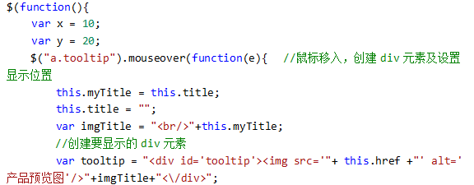

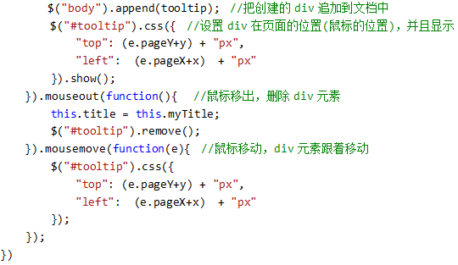
思考：1、如何获取鼠标在页面中的坐标？
2、如何实现提示信息跟着鼠标移动？
五、实验代码提交作业要求。
(一)实验内容页面中显示自己的班级和姓名信息有误，互评时直接扣5分。
(二)将存放实验代码的文件夹实验三作业代码，压缩打包上传。
(三)实验三所提交的文件如下图3-14所示。
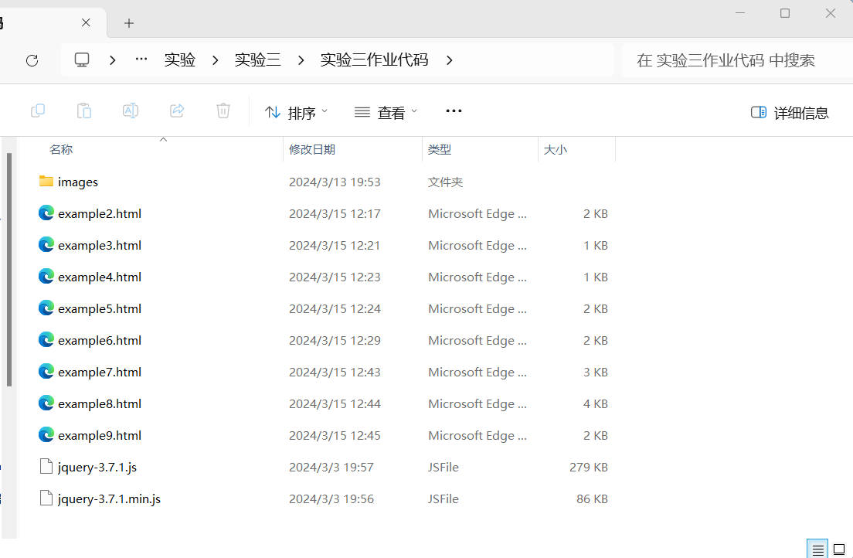

图3-14文件结构

